福建工业学校信息专业教学部机房

搬运方案

****预算总额****：人民币 25000 元（含税）  
****工期要求****：自合同签订之日起 ****3个自然日内****完成

**一、项目背景**

因教学资源调整，需对信息专业教学部综合楼、汽车实训楼、钢构楼相关设备进行拆装搬运，涉及机房设备、家具及网络调试，要求安全高效、责任到岗。

二、搬运内容及具体要求

（一）家具类拆装搬运

|  |  |  |  |  |  |
| --- | --- | --- | --- | --- | --- |
| **物品名称** | **数量** | **拆装要求** | **尺寸 (cm)** | **原位置** | **目标位置** |
| 单人电脑桌椅 | 100套 | 含拆装 | 65×70×70 | 综合楼7楼 | 50套→综合楼2楼 25套→钢构楼小二楼 25套→汽车实训楼2楼 |
| 铁制双人桌椅 | 34套 | 含拆装 | 130×70×70 | 汽车实训楼2楼 | 综合楼7楼 |
| 办公桌椅 | 3套 | 含拆装 | 150×160×75 | 综合楼8楼/10楼 | 汽车实训楼2楼 |
| 铁皮教师讲台 | 2套 | 含拆 | 120×110×65 | 综合楼7楼 | 汽车实训楼2楼 |

（二）电子设备及器材搬运

|  |  |  |  |  |  |
| --- | --- | --- | --- | --- | --- |
| **物品名称** | **数量** | **要求** | **尺寸 (cm)** | **原位置** | **目标位置** |
| 移动大电视 | 5台 | 防震包装 | 170×83.5×45 | 综合楼7楼 | 汽车实训楼2楼 |
| 交换机柜 | 5个 | 含拆 | 60×60×100 | 综合楼7楼 | 汽车实训楼2楼 |
| 台式电脑 | 340套 | 含拆装 | 通用尺寸 | 综合楼7楼 | 52套→综合楼9楼机房  288套→综合楼6楼 |
| 美术石膏杂物 | 30+件 | 轻拿轻放 | 多尺寸 | 综合楼9F4机房 | 同楼层9F3机房 |

（三）其他要求

重型设备（铁皮教师讲台、桌椅）使用专业器械搬运，防止刮损地面；

每日工作结束后清理现场，保持楼道畅通。

（四）地图参考

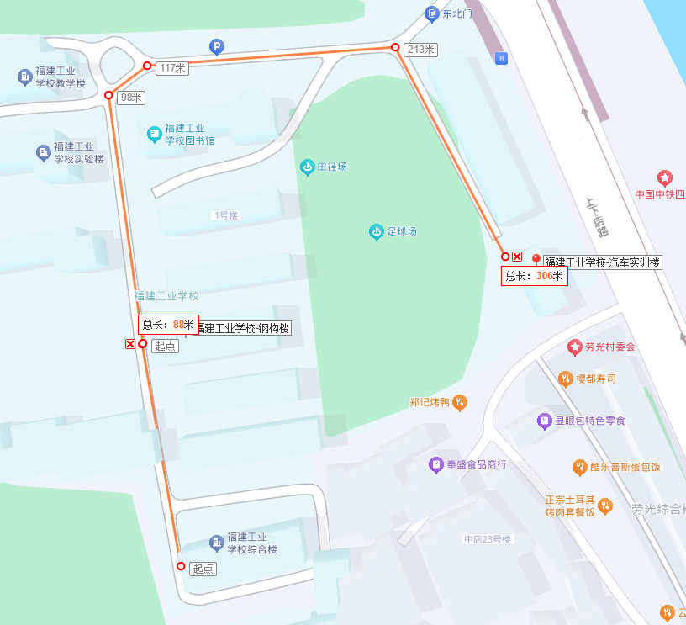

综合楼有电梯；钢构楼无电梯；汽车实训楼无电梯

1. 重点技术要求
2. **网络调试保障**
3. 综合楼9楼机房52台电脑需安装调试并确保网络畅通；
4. 机房多年未使用，需对机房现存网线进行全面检测，故障线路由承包方免费维修或更换（材料费已含于总报价，不得额外计费）；
5. 保证所有电脑可正常联网使用。
6. 必要时需根据实训组技术人员要求重新布线（材料费已含于总报价，不得额外计费）。
7. **赔偿责任条款**
8. 搬运过程中造成的设备损坏、遗失，承包方须按物品原值全额赔偿；
9. 精密设备（电脑、电视、交换机柜）须签署交接确认单。
10. 验收方式
11. 按分项清单逐项验收安装完整性及设备可用性；
12. 网络连通性由信息专业教学部实训组技术人员现场测试签字确认。

五、报名**提交材料**时间、地点与要求

**1.报名提交材料时间：**

2025年7月11日～7月15日,8:00-11：30 14:00-16:30

1. **报名地点：**

福州市仓山区上店13号福建工业学校综合楼八楼

联系人及电话：全老师 13067469626

1. **报名提交材料：**
2. 有效的营业执照复印件（企业注册需满一年）盖公章
3. 法人的有效身份证复印件盖公章
4. 附件：福建工业学校机房搬运项目报价及服务承诺函）
5. 国家企业信用信息系统截屏（企业详情页）

以上材料请自行密封装袋提交。